Лабораторна робота №3

МОДЕЛЮВАННЯ ЕЛЕМЕНТІВ НЕЧІТКИХ МНОЖИН ТА ФОРМУВАННЯ

НЕЧІТКИХ ПРАВИЛ

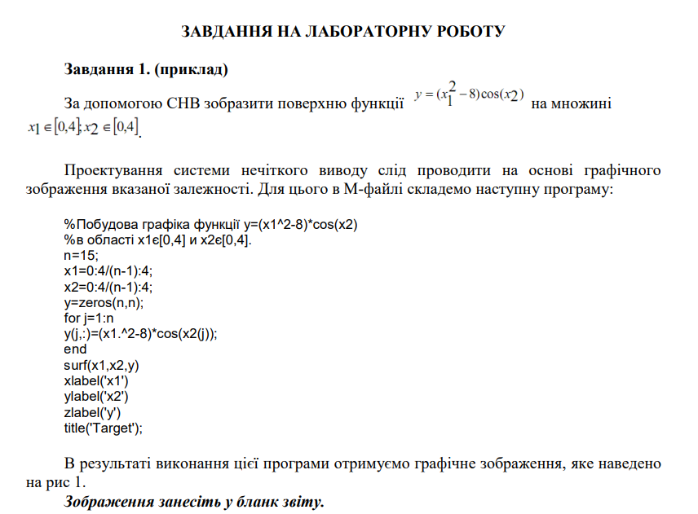

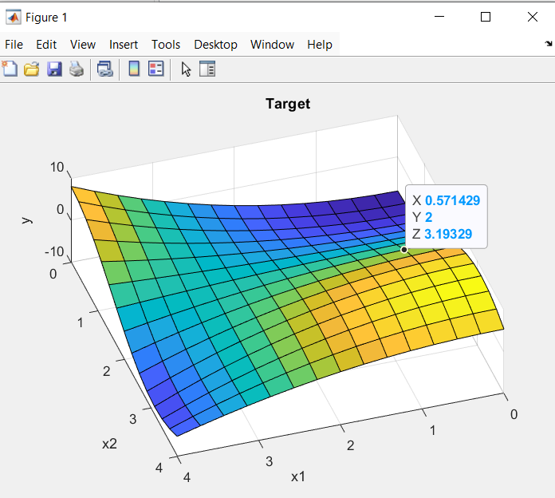

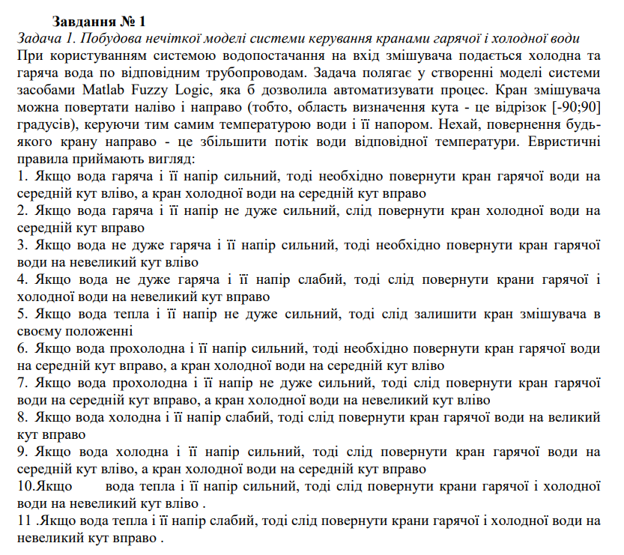

Лістинг:

% Створення нечіткої системи

fuzzy_system = mamfis('Name', 'WaterMixerControl');

% Додавання вхідної змінної для температури

fuzzy_system = addInput(fuzzy_system, [0 100], 'Name', 'Temperature');

fuzzy_system = addMF(fuzzy_system, 'Temperature', 'trapmf', [0 0 20 45], 'Name', 'Cold');

fuzzy_system = addMF(fuzzy_system, 'Temperature', 'trimf', [20 45 75], 'Name', 'Warm');

fuzzy_system = addMF(fuzzy_system, 'Temperature', 'trapmf', [45 75 100 100], 'Name', 'Hot');

% Додавання вхідної змінної для потоку

fuzzy_system = addInput(fuzzy_system, [0 10], 'Name', 'Flow');

fuzzy_system = addMF(fuzzy_system, 'Flow', 'trimf', [0 2 5], 'Name', 'Weak');

fuzzy_system = addMF(fuzzy_system, 'Flow', 'trimf', [2 5 8], 'Name', 'Moderate');

fuzzy_system = addMF(fuzzy_system, 'Flow', 'trapmf', [5 8 10 10], 'Name', 'Strong');

% Додавання вихідної змінної для кута повороту крану гарячої води

fuzzy_system = addOutput(fuzzy_system, [-90 90], 'Name', 'HotWaterValve');

fuzzy_system = addMF(fuzzy_system, 'HotWaterValve', 'trapmf', [-90 -90 -45 0], 'Name', 'TurnLeftLarge');

fuzzy_system = addMF(fuzzy_system, 'HotWaterValve', 'trimf', [-45 0 45], 'Name', 'TurnLeftMedium');

fuzzy_system = addMF(fuzzy_system, 'HotWaterValve', 'trapmf', [0 45 90 90], 'Name', 'TurnRightLarge');

% Додавання вихідної змінної для кута повороту крану холодної води

fuzzy_system = addOutput(fuzzy_system, [-90 90], 'Name', 'ColdWaterValve');

fuzzy_system = addMF(fuzzy_system, 'ColdWaterValve', 'trapmf', [-90 -90 -45 0], 'Name', 'TurnLeftMedium');

fuzzy_system = addMF(fuzzy_system, 'ColdWaterValve', 'trimf', [-45 0 45], 'Name', 'TurnRightMedium');

fuzzy_system = addMF(fuzzy_system, 'ColdWaterValve', 'trapmf', [0 45 90 90], 'Name', 'TurnRightLarge');

% Визначення правил на основі умов задачі

ruleList = [ ...

3 3 2 2 1 1; % Якщо вода гаряча і її напір сильний (правило 1)

3 2 1 2 1 1; % Якщо вода гаряча і її напір не дуже сильний (правило 2)

2 3 2 1 1 1; % Якщо вода не дуже гаряча і її напір сильний (правило 3)

2 1 1 1 1 1; % Якщо вода не дуже гаряча і її напір слабкий (правило 4)

2 2 0 0 1 1; % Якщо вода тепла і її напір не дуже сильний (правило 5)

1 3 2 1 1 1; % Якщо вода прохолодна і її напір сильний (правило 6)

1 2 2 1 1 1; % Якщо вода прохолодна і її напір не дуже сильний (правило 7)

1 1 2 0 1 1; % Якщо вода холодна і її напір слабкий (правило 8)

1 3 2 2 1 1; % Якщо вода холодна і її напір сильний (правило 9)

2 3 1 1 1 1; % Якщо вода тепла і її напір сильний (правило 10)

2 1 1 1 1 1; % Якщо вода тепла і її напір слабкий (правило 11)

];

fuzzy_system = addRule(fuzzy_system, ruleList);

% Відображення нечіткої системи для перевірки

showrule(fuzzy_system)

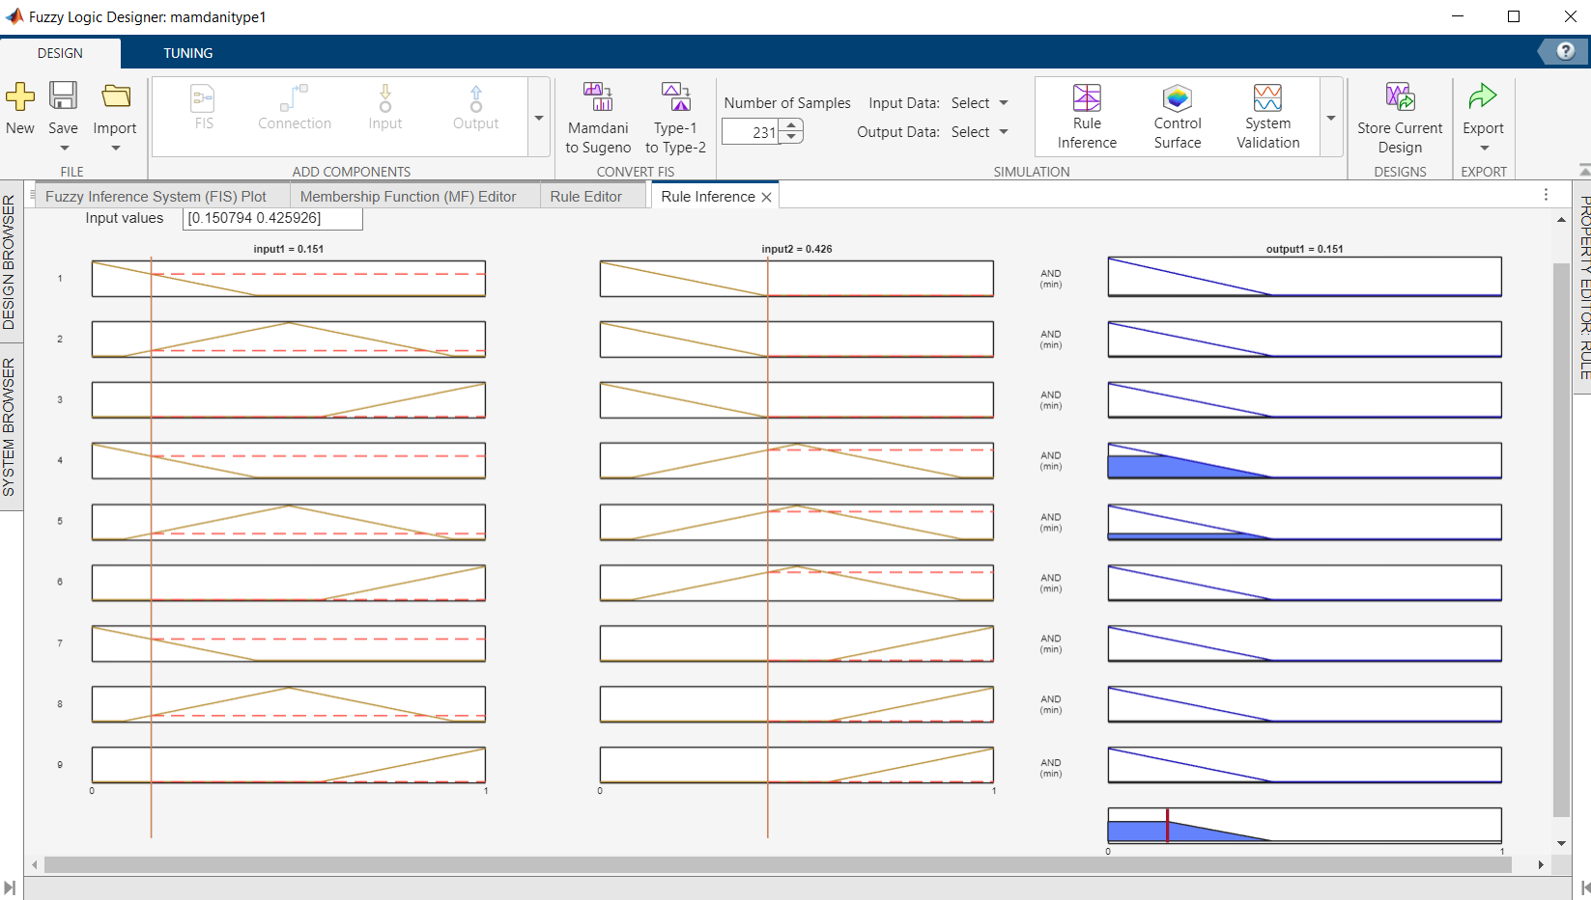

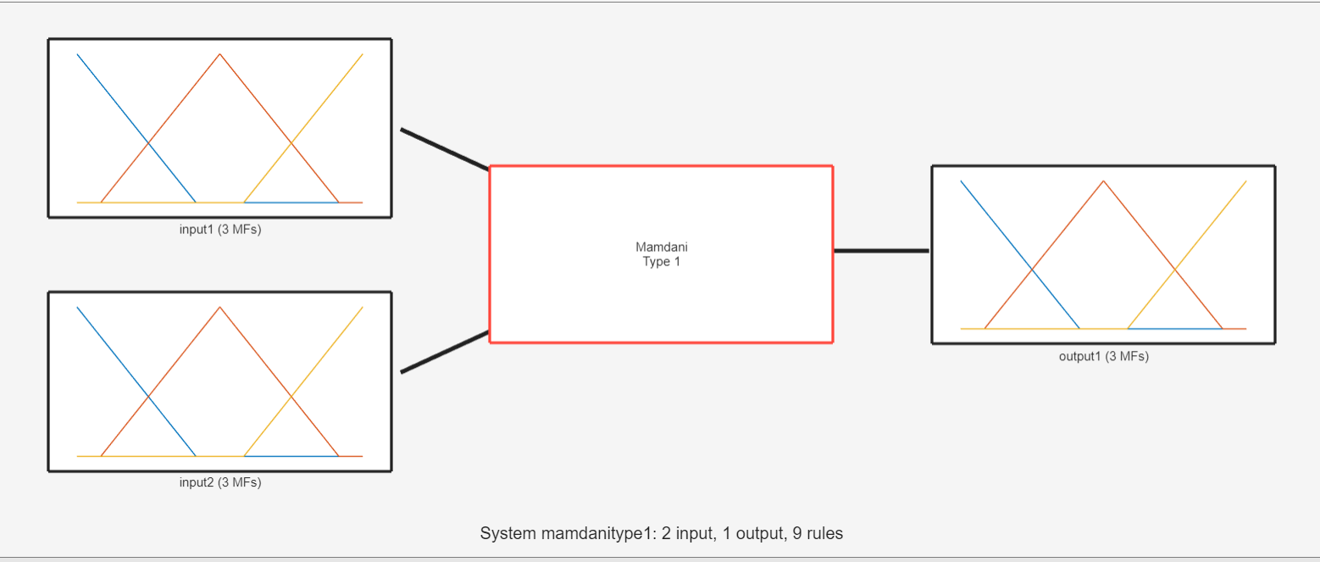

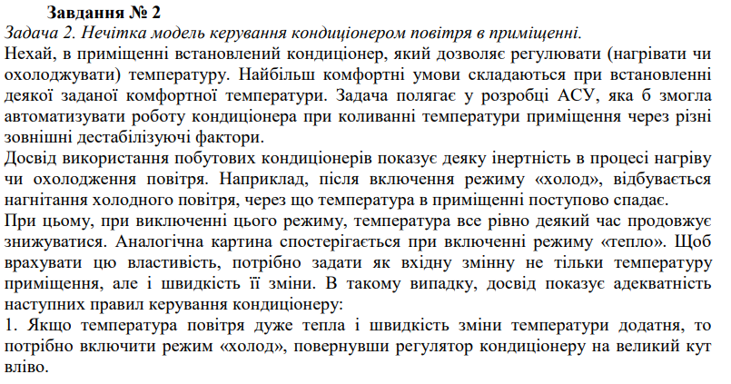

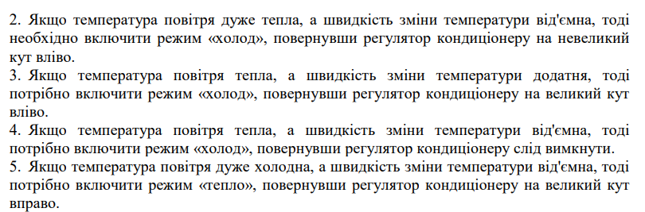

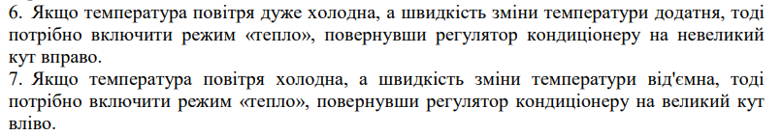

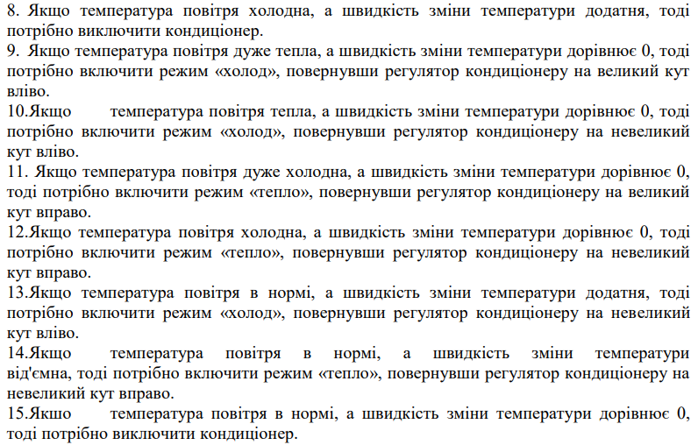

Лістинг:

% Створення нечіткої системи

fuzzy_system = mamfis('Name', 'AirConditionerControl');

% Додавання вхідної змінної для температури

fuzzy_system = addInput(fuzzy_system, [0 40], 'Name', 'Temperature');

fuzzy_system = addMF(fuzzy_system, 'Temperature', 'trapmf', [0 0 10 15], 'Name', 'VeryCold');

fuzzy_system = addMF(fuzzy_system, 'Temperature', 'trimf', [10 15 20], 'Name', 'Cold');

fuzzy_system = addMF(fuzzy_system, 'Temperature', 'trimf', [15 20 25], 'Name', 'Normal');

fuzzy_system = addMF(fuzzy_system, 'Temperature', 'trimf', [20 25 30], 'Name', 'Warm');

fuzzy_system = addMF(fuzzy_system, 'Temperature', 'trapmf', [25 30 40 40], 'Name', 'VeryWarm');

% Додавання вхідної змінної для швидкості зміни температури

fuzzy_system = addInput(fuzzy_system, [-5 5], 'Name', 'TemperatureChange');

fuzzy_system = addMF(fuzzy_system, 'TemperatureChange', 'trapmf', [-5 -5 -2 0], 'Name', 'Negative');

fuzzy_system = addMF(fuzzy_system, 'TemperatureChange', 'trimf', [-2 0 2], 'Name', 'Zero');

fuzzy_system = addMF(fuzzy_system, 'TemperatureChange', 'trapmf', [0 2 5 5], 'Name', 'Positive');

% Додавання вихідної змінної для керування кондиціонером

fuzzy_system = addOutput(fuzzy_system, [-90 90], 'Name', 'ACControl');

fuzzy_system = addMF(fuzzy_system, 'ACControl', 'trapmf', [-90 -90 -45 0], 'Name', 'CoolStrongLeft');

fuzzy_system = addMF(fuzzy_system, 'ACControl', 'trimf', [-45 0 45], 'Name', 'CoolWeakLeft');

fuzzy_system = addMF(fuzzy_system, 'ACControl', 'trimf', [0 45 90], 'Name', 'HeatWeakRight');

fuzzy_system = addMF(fuzzy_system, 'ACControl', 'trapmf', [45 90 90 90], 'Name', 'HeatStrongRight');

fuzzy_system = addMF(fuzzy_system, 'ACControl', 'trimf', [-45 0 45], 'Name', 'Off');

% Визначення правил на основі умов задачі

ruleList = [ ...

5 3 1 1 1; % Якщо дуже тепла температура і швидкість зміни додатня

5 1 2 1 1; % Якщо дуже тепла температура і швидкість зміни від'ємна

4 3 1 1 1; % Якщо тепла температура і швидкість зміни додатня

4 1 5 1 1; % Якщо тепла температура і швидкість зміни від'ємна

1 1 4 1 1; % Якщо дуже холодна температура і швидкість зміни від'ємна

1 3 3 1 1; % Якщо дуже холодна температура і швидкість зміни додатня

2 1 4 1 1; % Якщо холодна температура і швидкість зміни від'ємна

2 3 5 1 1; % Якщо холодна температура і швидкість зміни додатня

5 2 1 1 1; % Якщо дуже тепла температура і швидкість зміни 0

4 2 2 1 1; % Якщо тепла температура і швидкість зміни 0

1 2 4 1 1; % Якщо дуже холодна температура і швидкість зміни 0

2 2 3 1 1; % Якщо холодна температура і швидкість зміни 0

3 3 2 1 1; % Якщо нормальна температура і швидкість зміни додатня

3 1 3 1 1; % Якщо нормальна температура і швидкість зміни від'ємна

3 2 5 1 1; % Якщо нормальна температура і швидкість зміни 0

];

fuzzy_system = addRule(fuzzy_system, ruleList);

% Відображення правил для перевірки

showrule(fuzzy_system)

Правила:

'1. If (Temperature is VeryWarm) and (TemperatureChange is Positive) then (ACControl is CoolStrongLeft) (1) '

'2. If (Temperature is VeryWarm) and (TemperatureChange is Negative) then (ACControl is CoolWeakLeft) (1) '

'3. If (Temperature is Warm) and (TemperatureChange is Positive) then (ACControl is CoolStrongLeft) (1) '

'4. If (Temperature is Warm) and (TemperatureChange is Negative) then (ACControl is Off) (1) '

'5. If (Temperature is VeryCold) and (TemperatureChange is Negative) then (ACControl is HeatStrongRight) (1)'

'6. If (Temperature is VeryCold) and (TemperatureChange is Positive) then (ACControl is HeatWeakRight) (1) '

'7. If (Temperature is Cold) and (TemperatureChange is Negative) then (ACControl is HeatStrongRight) (1) '

'8. If (Temperature is Cold) and (TemperatureChange is Positive) then (ACControl is Off) (1) '

'9. If (Temperature is VeryWarm) and (TemperatureChange is Zero) then (ACControl is CoolStrongLeft) (1) '

'10. If (Temperature is Warm) and (TemperatureChange is Zero) then (ACControl is CoolWeakLeft) (1) '

'11. If (Temperature is VeryCold) and (TemperatureChange is Zero) then (ACControl is HeatStrongRight) (1) '

'12. If (Temperature is Cold) and (TemperatureChange is Zero) then (ACControl is HeatWeakRight) (1) '

'13. If (Temperature is Normal) and (TemperatureChange is Positive) then (ACControl is CoolWeakLeft) (1) '

'14. If (Temperature is Normal) and (TemperatureChange is Negative) then (ACControl is HeatWeakRight) (1) '

'15. If (Temperature is Normal) and (TemperatureChange is Zero) then (ACControl is Off) (1) '

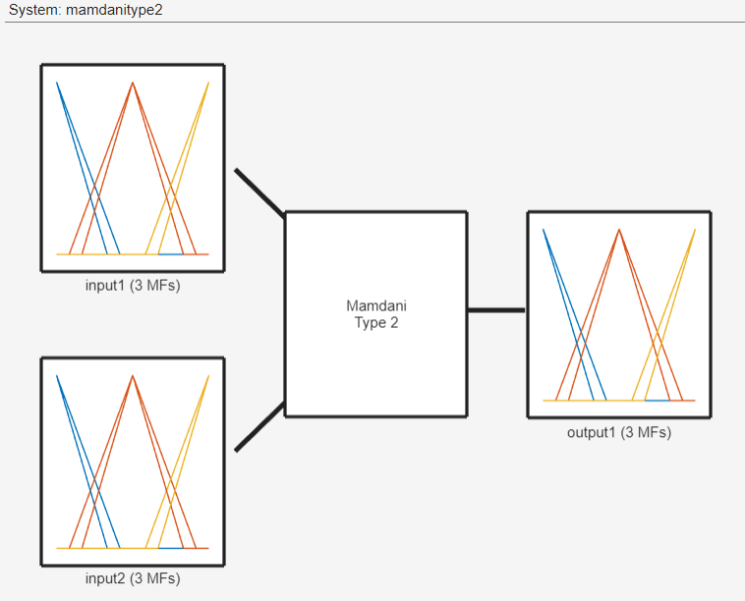

GIT: https://github.com/Alhim616/AI_Labs_Yanushevych